MDD2008 チャレンジャ募集要項
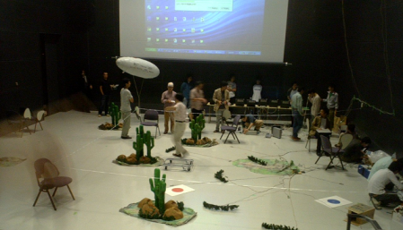
MDDロボットチャレンジは2008年もESSの特別企画として、産学連携による組込みシステムとソフトウェア開発の研究と学習の場を提供することを目的に開催します。参加希望のチャレンジャは、末尾にある応募要領で参加表明をお願いします。
2008チャレンジテーマ：
- 航法競技 模型飛行船を決まった3次元経路で自動航法飛行させます
- 相撲競技 2機の模型飛行船でラジコン操縦による相撲を行ないます
従来の自動操縦のみを目指した競技に加えて、操縦支援のための変換モデルに着目した相撲競技を行ないます。組込みモデリングの初学者にとっては、モデルの意味づけがわかりやすくなっています。詳細は、競技規約書を参照ください
開催日時：20008年10月29日
開催場所：国立オリンピック記念青少年総合センター リハーサルスタジオ
開催までの日程：
6月下旬 技術知識教育（MPU、通信、位置検出の原理と実装解説）
７月中旬―8月 相撲競技の練習、航法飛行試験
9月15日（月）敬老の日 耐空性審査
10月3日(金) モデル提出締切
10月28日(火) 競技前 調整飛行
10月29日(水) MDDロボットチャレンジ競技
10月30日(木) 審査員ワークショップ
なお、モデリング手法の教育は、九州、大阪、長野で実施の予定です
参加の条件： ESS参加者で、下記のいずれかの目的で参加できる個人あるいは団体
- 組込みソフトウェア、ハードウェアのモデリングと開発の学習を志す方
- 組込みシステムのモデル駆動開発手法を研究テーマとする方
- 組込みシステム開発の産業振興に協力できる方
費用：
１）参加費用として２万円（教育用He、電池、機材輸送費などに充当）
２）チーム責任者＋競技当日に参加する人に人数分のESS参加費用

応募方法： 下記の書式をペーストしてemailにてお申し込みください。
送付先 MDDロボットチャレンジ2008事務局
secretary_of_ss_research@silk.plala.or.jp

MDDロボットチャレンジ2008 申し込み用紙

参加競技 ◇自動航法競技 ◇相撲競技 （参加しないものを消してください）

チャレンジチーム責任者
責任者氏名
所属
メールアドレス

チャレンジチームリーダ
リーダ氏名
所属
メールアドレス
チームメンバ氏名（５名以上の場合はラインを追加してください。
未定の場合は予定するチーム人数だけ記入してください）
１．
２．
３．
４．
５．

説明
チャレンジチーム責任者：
大学などの場合は研究室責任者など、企業の場合はチャレンジャの
管理責任者もしくは上司の方もしくはチャレンジャ自身でも可です。
チャレンジチームリーダ：
事務局からのメール送付先、その他連絡先であって責任者が兼務しても可です。

